Almhögsbladet
September 2023

Hösten är i antågande och då kommer bl a kastanjerna.
Kastanjesläktet hör till familjen bokväxter. Släktet omfattar 8-10 arter lövträd och förekommer
naturligt i Europa, Asien och Nordamerika. Den äkta kastanjen med sina avlånga blad och ytterst
taggiga kapslar förekommer som odlat parkträd i sydligaste Sverige.

Tvättstugor
Tvättutrustning byts ut löpande på Solvändegatan.

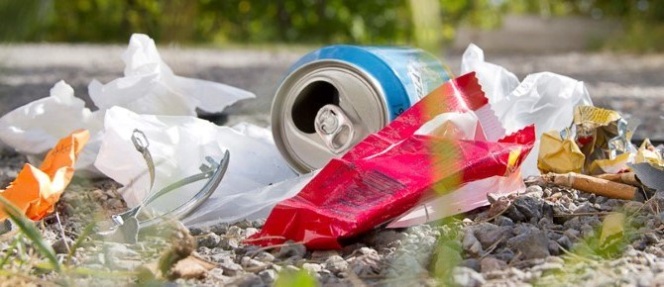
Mycket stök, förstörelse och nedskräpning på gårdarna. Skrivelse/ lapp kommer att lämnas ut till alla
lägenheter i föreningen.

Laddstolpar och parkeringsplatser
Styrelsen beslutade på möte den 5/7 2023 att månadsavgift blir 400 kr/ månad per laddplats och börjar gälla fr o m att avtal tecknats. Pris per kWh 3.40 kr.
Styrelsen beslutade även att övriga P-platser höjs till 200 kr/månad från 1/1 2024.

Avgiftshöjning
Den 1/1 2024 höjs avgiften på våra lägenheter med 5 %.

Elprisstödet
I bostadsrättsföreningar som har ett gemensamt elavtal eller individuell mätning av el med föreningen som elanvändare, är det bostadsrättsföreningen som får ta del av stödet. Det blir då styrelsens uppgift att besluta om hur stödet ska fördelas.
Styrelsen tog beslut på styrelsemötet 31/8 att föreningen inte kommer att fördela ut stödet till varje enskild lägenhet, för att inte en alltför stor andel av stödet ska gå till administration, utan att använda pengarna till digitalt bokningssystem i tvättstugorna.
Mer utförlig information/ skrivelse kommer att delges till samtliga i föreningen.

Omfogning av fasad, låghusen, balkong- och trapphusmålning, samt byte av räckesinfästningar balkong.
Solvändegatan 5 är nu klar. Rödkullastigen 6 fortlöper planenligt. Rödkullastigen 5 o 7 påbörjat arbete med balkonger.

Målningsprojekt
Målning klart på Rödkullastigen 5 och 7. Slutbesiktning sker i september månad.
Man har påbörjat arbetet på Rödkullastigen 6.

Medlemsförmån: Hemförsäkring till förmånligt pris
08 augusti 2023, som du förhoppningsvis redan känner till, behöver du som privatperson själv teckna en hemförsäkring. Försäkringen skyddar ditt hem, dig själv och dina saker när det oväntade händer och ger ett ekonomiskt grundskydd.
Som medlem i HSB Malmö kan du teckna en hemförsäkring hos Länsförsäkringar Skåne till ett extra förmånligt pris.
Läs mer om hemförsäkringen hos Länförsäkringar Skåne, eller logga in på Mitt HSB för att ta del av alla dina medlemsförmåner.

Få din avi digitalt- bra för miljön och smidigt för dig.
Gäller dig som bor i en bostadsrättsförening hos HSB
Vill du slippa hålla kolla på din pappersavi kan du få den digitalt. Det är säkrare än papperspost, man
riskerar aldrig att avin kommer bort eller kommer fram för sent. Ett stort plus är att det även bidrar till
minskad klimatpåverkan. Du kan välja mellan e-faktura, Kivra eller E-postfaktura och autogiro.

Parkeringsplatser
Tänk på att ta det försiktigt när ni öppnar bildörren så den inte slår i/ skadar bil vid sidan om.

Önskar er en fin höst
Styrelsen
Brf Almhög

